Задание для обучающихся
с применением дистанционных образовательных технологий
и электронного обучения

Дата: 15 апреля 2020г.
Группа: Мз-19
Учебная дисциплина: Обработка металлов резанием, станки и инструменты
Тема занятия: Изучение геометрических и конструктивных параметров сверл, зенкеров и разверток
Форма: лабораторная работа

Содержание занятия:
- Изучение теоретического материала
- Контрольные вопросы

Теоретический материал
Сверла по металлу, для изготовления которых используются стальные сплавы быстрорежущей группы, применяются для создания в металлических деталях как сквозных, так и глухих отверстий. Наиболее распространенными являются спиральные сверла, конструкция которых включает в себя следующие элементы:
- режущую часть;
- рабочую часть;
- хвостовик;
- лапку.
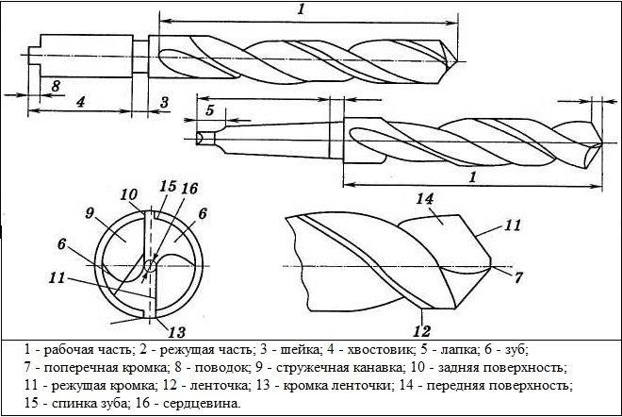

Рисунок 1 - Конструктивные элементы спирального сверла
Если хвостовик, который может быть как цилиндрическим, так и коническим, предназначен для надежной фиксации инструмента в патроне используемого оборудования, то рабочая часть одновременно выполняет сразу несколько важных функций. Именно геометрией сверла определяются его работоспособность и режущие свойства.
Важнейшими элементами рабочей части сверла по металлу являются винтовые канавки. Их задача состоит в том, чтобы выводить из зоны обработки стружку. Геометрия спирального сверла по металлу предусматривает, что передняя сторона спиральной канавки выполняется под определенным углом, величина которого по направлению от оси инструмента к его периферийной части меняется. В процессе изготовления сверла по металлу на боковой области его спиральных элементов формируются узкие ленточки, несколько выступающие над основной поверхностью. Задача таких ленточек состоит в том, чтобы уменьшить величину трения инструмента о стенки формируемого отверстия.
Заточка сверл необходима для того, чтобы восстановить их геометрические параметры. Выбор определенного вида заточки сверла зависит от ряда факторов (диаметра инструмента, характеристик обрабатываемого металла и др.).
Наиболее универсальной является нормальная заточка (Н), при выполнении которой на рабочей части сверла формируются одна поперечная и две режущие кромки. Угол заточки сверла в данном случае составляет 118–120°. Выбирая такой вид заточки сверл, следует иметь в виду, что использовать его можно по отношению к инструментам, диаметр которых не превышает 12 мм.

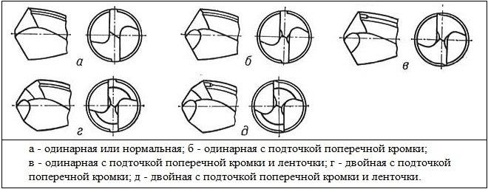

Рисунок 2 - Типы заточек сверл по металлу

Все остальные виды заточки, которые обозначаются буквосочетаниями НП, НПЛ, ДП, ДПЛ, можно применять для инструментов с диаметром до 80 мм. Каждый из указанных типов заточки предполагает доведение геометрии сверла по металлу до требуемых параметров.
НП - Такая заточка подразумевает подточку поперечной кромки, что делается для уменьшения ее длины и, соответственно, для снижения нагрузок, воспринимаемых инструментом в процессе сверления.
НПЛ - В данном случае кроме поперечной кромки подточке подвергается и ленточка, что позволяет уменьшить ее ширину в области режущей части. Подточка ленточки помимо уменьшения силы трения, создаваемой при сверлении, позволяет сформировать дополнительный задний угол сверла, что способствует облегчению процесса обработки.
ДП - Это двойная заточка, совмещенная с подточкой поперечной кромки. Выполнение заточки данного вида позволяет сформировать на рабочей части сверла по металлу одну поперечную и четыре режущие кромки, имеющие вид ломаных линий.
ДПЛ - Это аналогичный предыдущему вид заточки, при котором дополнительно подтачивают ленточку. Создание четырех режущих кромок при выполнении двойной заточки необходимо для того, чтобы уменьшить угол между периферийными участками режущих кромок. Такой подход позволяет улучшить отвод тепла от режущей части инструмента и, соответственно, значительно повысить его стойкость.
Углы заточки сверла выбираются по специальным таблицам (таблица 1), где их значения представлены в зависимости от того, в каком именно материале необходимо сформировать отверстие.

Таблица 1- Углы заточки сверла по металлу для различных материалов
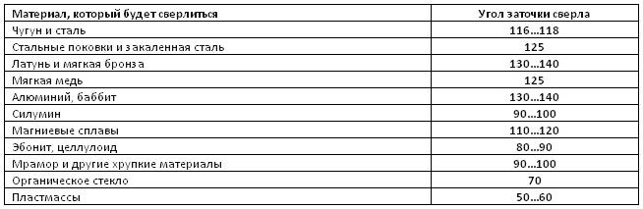

Если неправильно выбрать углы, под которыми будет затачиваться сверло, то это приведет к тому, что оно в процессе работы будет сильно нагреваться. Это в итоге может привести к его поломке. Кроме того, именно неправильно выбранные углы, используемые для заточки сверла по металлу, часто становятся основной причиной некачественно выполненного сверления.
Традиционно заточка сверл по металлу спирального типа выполняется на наждачном станке, оснащенном точильным кругом соответствующей твердости. Начинать затачивать их следует с обработки задней поверхности. Прижимая инструмент данной поверхностью к вращающемуся точильному кругу под определенным углом, надо следить за тем, чтобы на ней формировался правильный уклон.
При заточке передней режущей поверхности необходимо контролировать не только угол, под которым выполняется операция, но и размер перемычки. Очень важно, чтобы при заточке на рабочей части сверла по металлу были сформированы режущие кромки равной длины, расположенные под одним углом. Если просверлить отверстие сверлом, при заточке которого не соблюдены эти важные требования, то диаметр такого отверстия будет больше, чем поперечный размер самого инструмента.

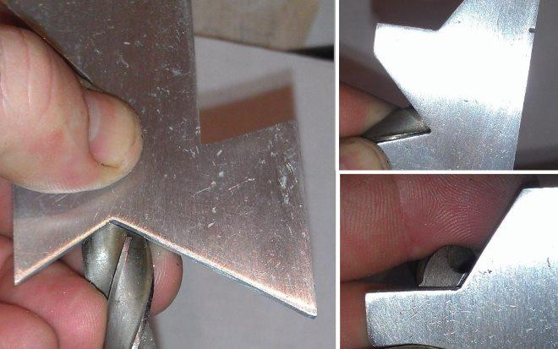

Рисунок 3 - Проверка углов заточки с помощью шаблона

Проверить соответствие основных геометрических параметров (в том числе угла заточки) сверла требуемым характеристикам можно при помощи одного шаблона.

Зенкерами (рисунок 4) обрабатывают отверстия в литых или штампованных заготовках, а также предварительно просверленные отверстия. В отличие от сверл зенкеры снабжены тремя или четырьмя главными режущими кромками и не имеют поперечной кромки. Режущая часть 1 выполняет основную работу резания. Калибрующая часть 5 служит для направления зенкера в отверстии и обеспечивает необходимые точность и шероховатость поверхности (2-шейка, 3- лапка, 4- хвостовик, 6 – рабочая часть).
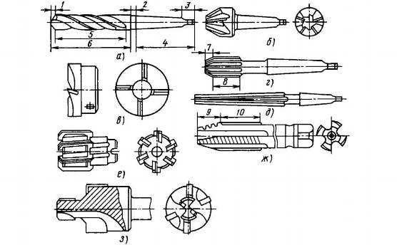
а, б, в – зенкеры; г, д, е – развертки; ж – метчик; з – комбинированный зенкер с пластинами из твердого сплава

Рисунок 4 – Инструменты для обработки отверстий на сверлильных станках
По виду обрабатываемых отверстий зенкеры делят на цилиндрические (рисунок 4, а), конические (рисунок 4, б) и торцевые рисунок 4,, в). Зенкеры бывают цельные с коническим хвостовиком (рисунок 4, а, б) и насадные (рисунок 4, в).

Развертками окончательно обрабатывают отверстия. По форме обрабатываемого отверстия различают цилиндрические (рисунок 4,, г) и конические (рисунок 4, д) развертки. Развертки имеют 6-12 главных режущих кромок, расположенных на режущей части 7 с направляющим конусом. Калибрующая часть 8 направляет развертку в отверстии и обеспечивает необходимые точность и шероховатость поверхности.
По конструкции закрепления развертки делят на хвостовые и насадные. На рисунке 4, е показана машинная насадная развертка с механическим креплением режущих пластинок в ее корпусе.

- хвостовик, 2 – шейка, 3 – рабочая часть, 4- калибрующая часть,
5 – режущая часть, 6 – направляющий конус, 7 – обратный конус

Рисунок 5 - Развертка

Задание:
- Изучите теоретический материал.
- Ответьте на контрольные вопросы
1) Изучите конструктивные элементы спирального сверла, заполните таблицу:

Элементы сверла | Назначение
Хвостовик
Винтовая канавка
Ленточка

2) Изучить рисунок 6 и дайте наименование конструктивным элементам зенкера:

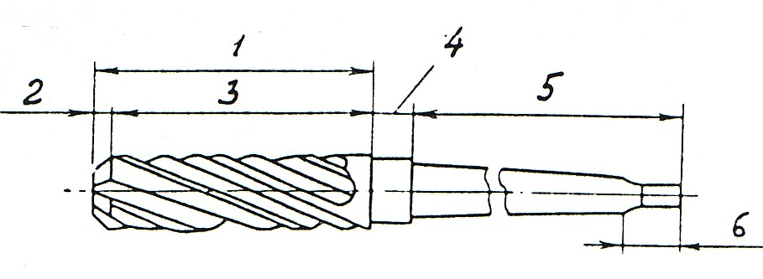
Рисунок 6

1_________________________________________________________________

2_________________________________________________________________

3_________________________________________________________________

4_________________________________________________________________

5________________________________________________________________

6________________________________________________________________

3) Изучить рисунок 7 и дать наименование конструктивным элементам развертки:

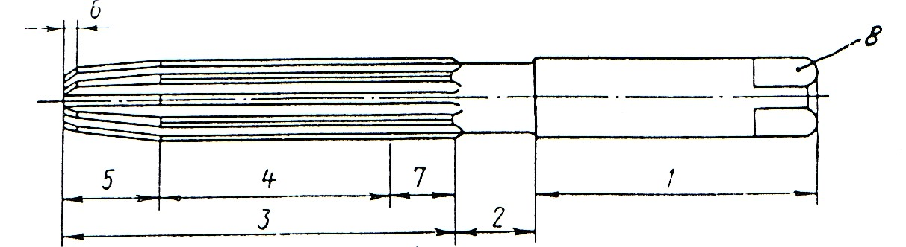

Рисунок 7

1_________________________________________________________________

2_________________________________________________________________

3_________________________________________________________________

4_________________________________________________________________

5_________________________________________________________________

6_________________________________________________________________

7_________________________________________________________________

Форма отчета.
- Сделать фото ответов на вопросы (можно ответить в электронном виде)
- Срок выполнения задания 15.04.2020г.
- Получатель отчета. Сделанные фото (или ответы в электронном виде) высылаем на электронную почту olga_galkina_2021@mail.ru
Обязательно укажите фамилию, группу, название дисциплины (ОМРСиИ).

